ĐẠI HỌC TRÀ VINH
TRƯỜNG KỸ THUẬT VÀ CÔNG NGHỆ
KHOA CÔNG NGHỆ THÔNG TIN


ĐỒ ÁN MÔN HỌC: CHUYÊN ĐỀ ASP.NET
HỌC KỲ III, NĂM HỌC 2024-2026
XÂY DỰNG WEBSITE BÁN SẢN PHẨM CÔNG NGHỆ APPLE

Giảng viên hướng dẫn:  TS. ĐOÀN PHƯỚC MIỀN | Sinh viên thực hiện:  Họ tên: LIÊU HOÀNG TRÍ  MSSV: 170124883  Lớp: DK24TT80171

Vĩnh Long, năm 2026

NHẬN XÉT CỦA GIẢNG VIÊN HƯỚNG DẪN
...........................................................................................................................................
...........................................................................................................................................
...........................................................................................................................................
...........................................................................................................................................
...........................................................................................................................................
...........................................................................................................................................
...........................................................................................................................................
...........................................................................................................................................
...........................................................................................................................................
...........................................................................................................................................
...........................................................................................................................................
...........................................................................................................................................
...........................................................................................................................................
...........................................................................................................................................
...........................................................................................................................................
...........................................................................................................................................
Vĩnh Long, ngày ….. tháng …… năm ……
Giáo viên hướng dẫn
(Ký tên và ghi rõ họ tên)

NHẬN XÉT CỦA THÀNH VIÊN HỘI ĐỒNG
...........................................................................................................................................
...........................................................................................................................................
...........................................................................................................................................
...........................................................................................................................................
...........................................................................................................................................
...........................................................................................................................................
...........................................................................................................................................
...........................................................................................................................................
...........................................................................................................................................
...........................................................................................................................................
...........................................................................................................................................
...........................................................................................................................................
...........................................................................................................................................
...........................................................................................................................................
...........................................................................................................................................
...........................................................................................................................................
Vĩnh Long, ngày ….. tháng …… năm ……
Thành viên hội đồng
(Ký tên và ghi rõ họ tên)

LỜI CẢM ƠN
Em xin chân thành cảm ơn thầy TS. ĐOÀN PHƯỚC MIỀN đã tận tình hướng dẫn, hỗ trợ và định hướng cho em trong quá trình thực hiện đồ án môn học Chuyên đề ASP.NET.
Em cũng xin gửi lời cảm ơn đến quý thầy cô Khoa Công nghệ Thông tin, Trường Kỹ thuật và Công nghệ, Đại học Trà Vinh đã truyền đạt kiến thức nền tảng về lập trình web, cơ sở dữ liệu, phân tích thiết kế hệ thống và kỹ năng xây dựng ứng dụng thực tế.
Trong quá trình thực hiện đồ án, do thời gian và kiến thức còn hạn chế nên nội dung không tránh khỏi những thiếu sót. Em kính mong nhận được sự góp ý của quý thầy cô để đồ án được hoàn thiện hơn.

MỤC LỤC
MỞ ĐẦU .......................................................... 6
CHƯƠNG 1: NGHIÊN CỨU LÝ THUYẾT ................................. 6
1.1. Tổng quan về ASP.NET Web Forms ............................. 6
1.2. Ngôn ngữ C# và ADO.NET ..................................... 7
1.3. Cơ sở dữ liệu SQL Server ................................... 7
1.4. Công cụ và công nghệ sử dụng .............................. 7
CHƯƠNG 2: HIỆN THỰC HÓA NGHIÊN CỨU ............................ 8
CHƯƠNG 3: KẾT QUẢ NGHIÊN CỨU ................................. 13
CHƯƠNG 4: KẾT LUẬN VÀ HƯỚNG PHÁT TRIỂN ....................... 18
PHỤ LỤC 1 ..................................................... 19
PHỤ LỤC 2 ..................................................... 19
PHỤ LỤC 3 ..................................................... 20
PHỤ LỤC 4 ..................................................... 23
PHỤ LỤC 5 ..................................................... 23
PHỤ LỤC 6 ..................................................... 27
PHỤ LỤC 7 ..................................................... 33

DANH MỤC HÌNH ẢNH
Hình 2.1. Mô hình cơ sở dữ liệu hệ thống
Hình 2.2. Lược đồ Use Case hệ thống
Hình 2.3. Cấu trúc mã nguồn dự án
Hình 3.1. Giao diện trang chủ
Hình 3.2. Giao diện đăng nhập
Hình 3.3. Giao diện Dashboard quản trị
Hình 3.4. Giao diện quản lý sản phẩm
Hình 3.5. Giao diện quản lý danh mục
Hình 3.6. Giao diện quản lý khách hàng
Hình 3.7. Giao diện quản lý đơn hàng

DANH MỤC BẢNG BIỂU
Bảng 2.1. Bảng TaiKhoan
Bảng 2.2. Bảng KhachHang
Bảng 2.3. Bảng DanhMuc
Bảng 2.4. Bảng SanPham
Bảng 2.5. Bảng DonHang
Bảng 2.6. Bảng ChiTietDonHang
Bảng 3.1. Kết quả kiểm thử chức năng

TÓM TẮT ĐỒ ÁN
Đề tài “Xây dựng Website bán sản phẩm công nghệ Apple” được thực hiện nhằm xây dựng một hệ thống quản lý bán hàng trực tuyến phục vụ việc giới thiệu, quản lý sản phẩm và xử lý đơn hàng cho cửa hàng Apple Store. Hệ thống hướng đến việc thay thế cách quản lý thủ công bằng một website có giao diện trực quan, dễ sử dụng và phù hợp với nghiệp vụ bán sản phẩm công nghệ.
Website được xây dựng bằng ASP.NET Web Forms, ngôn ngữ C# và cơ sở dữ liệu SQL Server. Các chức năng chính bao gồm đăng nhập hệ thống, phân quyền quản trị viên, quản lý sản phẩm, quản lý danh mục, quản lý khách hàng, quản lý đơn hàng và thống kê doanh thu.
Kết quả đạt được là một hệ thống có đầy đủ các màn hình quản trị cơ bản, cơ sở dữ liệu quan hệ rõ ràng, sơ đồ Use Case, mô hình dữ liệu, giao diện minh họa và kịch bản kiểm thử. Đề tài có thể tiếp tục phát triển thêm các chức năng giỏ hàng hoàn chỉnh, thanh toán trực tuyến, xác nhận đơn qua email và triển khai lên máy chủ thực tế.

MỞ ĐẦU

1. Lý do chọn đề tài
Nhu cầu mua sắm các sản phẩm công nghệ ngày càng tăng, đặc biệt là các dòng sản phẩm của Apple như iPhone, iPad, MacBook và Apple Watch. Các cửa hàng kinh doanh sản phẩm Apple cần một hệ thống website để giới thiệu sản phẩm, quản lý danh mục, theo dõi khách hàng, xử lý đơn hàng và tổng hợp doanh thu một cách nhanh chóng, chính xác.

2. Mục tiêu nghiên cứu
Mục tiêu của đề tài là phân tích, thiết kế và xây dựng một website quản lý bán sản phẩm công nghệ Apple sử dụng ASP.NET Web Forms và SQL Server. Website cần hỗ trợ quản trị viên đăng nhập, xem thống kê tổng quan, quản lý sản phẩm, danh mục, khách hàng và đơn hàng.

3. Đối tượng và phạm vi nghiên cứu
Đối tượng nghiên cứu là quy trình quản lý bán hàng của một cửa hàng Apple Store ở mức đồ án môn học. Phạm vi đề tài tập trung vào phần quản trị hệ thống, quản lý dữ liệu và hiển thị thông tin cơ bản; chưa đi sâu vào thanh toán điện tử, tích hợp vận chuyển hoặc triển khai trên môi trường thương mại điện tử quy mô lớn.

4. Phương pháp nghiên cứu
Đồ án được thực hiện thông qua các phương pháp nghiên cứu tài liệu, khảo sát nghiệp vụ bán hàng, phân tích yêu cầu, thiết kế cơ sở dữ liệu, xây dựng giao diện, lập trình chức năng và kiểm thử. Báo cáo trình bày theo bố cục mẫu của trường, có danh mục hình ảnh, bảng biểu, phụ lục mã nguồn và hướng dẫn cài đặt.

CHƯƠNG 1: NGHIÊN CỨU LÝ THUYẾT

1.1. Tổng quan về ASP.NET Web Forms
ASP.NET Web Forms là công nghệ phát triển ứng dụng web của Microsoft, cho phép xây dựng giao diện theo dạng các trang .aspx kết hợp với mã xử lý phía máy chủ bằng C#. Mô hình Web Forms phù hợp với các ứng dụng quản lý dữ liệu vì hỗ trợ nhiều điều khiển máy chủ như TextBox, Button, DropDownList và GridView.
Trong đề tài này, ASP.NET Web Forms được sử dụng để xây dựng các trang quản trị như Dashboard, quản lý sản phẩm, quản lý danh mục, quản lý khách hàng và quản lý đơn hàng. Mỗi trang bao gồm phần giao diện .aspx và phần xử lý sự kiện trong file .aspx.cs.

1.2. Ngôn ngữ C# và ADO.NET
C# là ngôn ngữ lập trình chính dùng để xử lý nghiệp vụ phía máy chủ. Các thao tác như đăng nhập, thêm sản phẩm, xóa khách hàng, tải danh sách dữ liệu và thống kê doanh thu được viết bằng C#.
ADO.NET được sử dụng để kết nối và thao tác với SQL Server thông qua các lớp SqlConnection, SqlCommand, SqlDataAdapter và DataTable. Cách tiếp cận này giúp sinh viên hiểu rõ quá trình gửi câu lệnh SQL, nhận dữ liệu và hiển thị lên giao diện.

1.3. Cơ sở dữ liệu SQL Server
SQL Server là hệ quản trị cơ sở dữ liệu quan hệ do Microsoft phát triển, được dùng để lưu trữ dữ liệu cho hệ thống. Cơ sở dữ liệu AppleStoreDB gồm các bảng chính như TaiKhoan, KhachHang, DanhMuc, SanPham, DonHang và ChiTietDonHang.
Các bảng được liên kết bằng khóa chính và khóa ngoại nhằm bảo đảm tính toàn vẹn dữ liệu. Ví dụ, bảng SanPham liên kết với DanhMuc thông qua MaDM; bảng DonHang liên kết với KhachHang thông qua MaKH; bảng ChiTietDonHang liên kết với DonHang và SanPham.

1.4. Công cụ và công nghệ sử dụng
Đồ án sử dụng Visual Studio làm môi trường phát triển, SQL Server Management Studio để thiết kế và kiểm tra cơ sở dữ liệu, ASP.NET Web Forms để xây dựng giao diện, C# để xử lý nghiệp vụ và CSS/Bootstrap để định dạng giao diện.
Việc kết hợp các công nghệ trên giúp hệ thống có cấu trúc rõ ràng, dễ chạy thử trên môi trường Windows, phù hợp với nội dung môn Chuyên đề ASP.NET và có thể mở rộng trong tương lai.

CHƯƠNG 2: HIỆN THỰC HÓA NGHIÊN CỨU

2.1. Mô tả bài toán
Hệ thống Website Apple Store được xây dựng để hỗ trợ quản trị viên quản lý hoạt động bán sản phẩm công nghệ Apple. Sau khi đăng nhập, quản trị viên có thể xem tổng quan số lượng sản phẩm, danh mục, khách hàng, đơn hàng và doanh thu. Từ Dashboard, quản trị viên điều hướng đến các màn hình quản lý chi tiết.

2.2. Yêu cầu chức năng
Hệ thống cần có các chức năng: đăng nhập quản trị, kiểm tra phân quyền, quản lý sản phẩm, quản lý danh mục, quản lý khách hàng, quản lý đơn hàng, tìm kiếm sản phẩm, xóa dữ liệu có kiểm soát và thống kê doanh thu.

2.3. Yêu cầu phi chức năng
Website cần có giao diện rõ ràng, màu sắc hiện đại, thao tác dễ hiểu và dữ liệu hiển thị trực quan. Hệ thống phải kiểm tra phiên đăng nhập để tránh truy cập trái phép vào các trang quản trị. Các truy vấn cơ sở dữ liệu cần sử dụng tham số để hạn chế lỗi nhập liệu và tăng tính an toàn.

2.4. Mô hình cơ sở dữ liệu
Cơ sở dữ liệu AppleStoreDB được thiết kế theo mô hình quan hệ, gồm các bảng phục vụ quản lý tài khoản, khách hàng, danh mục, sản phẩm, đơn hàng và chi tiết đơn hàng. Mô hình dưới đây thể hiện các mối quan hệ chính giữa các bảng.
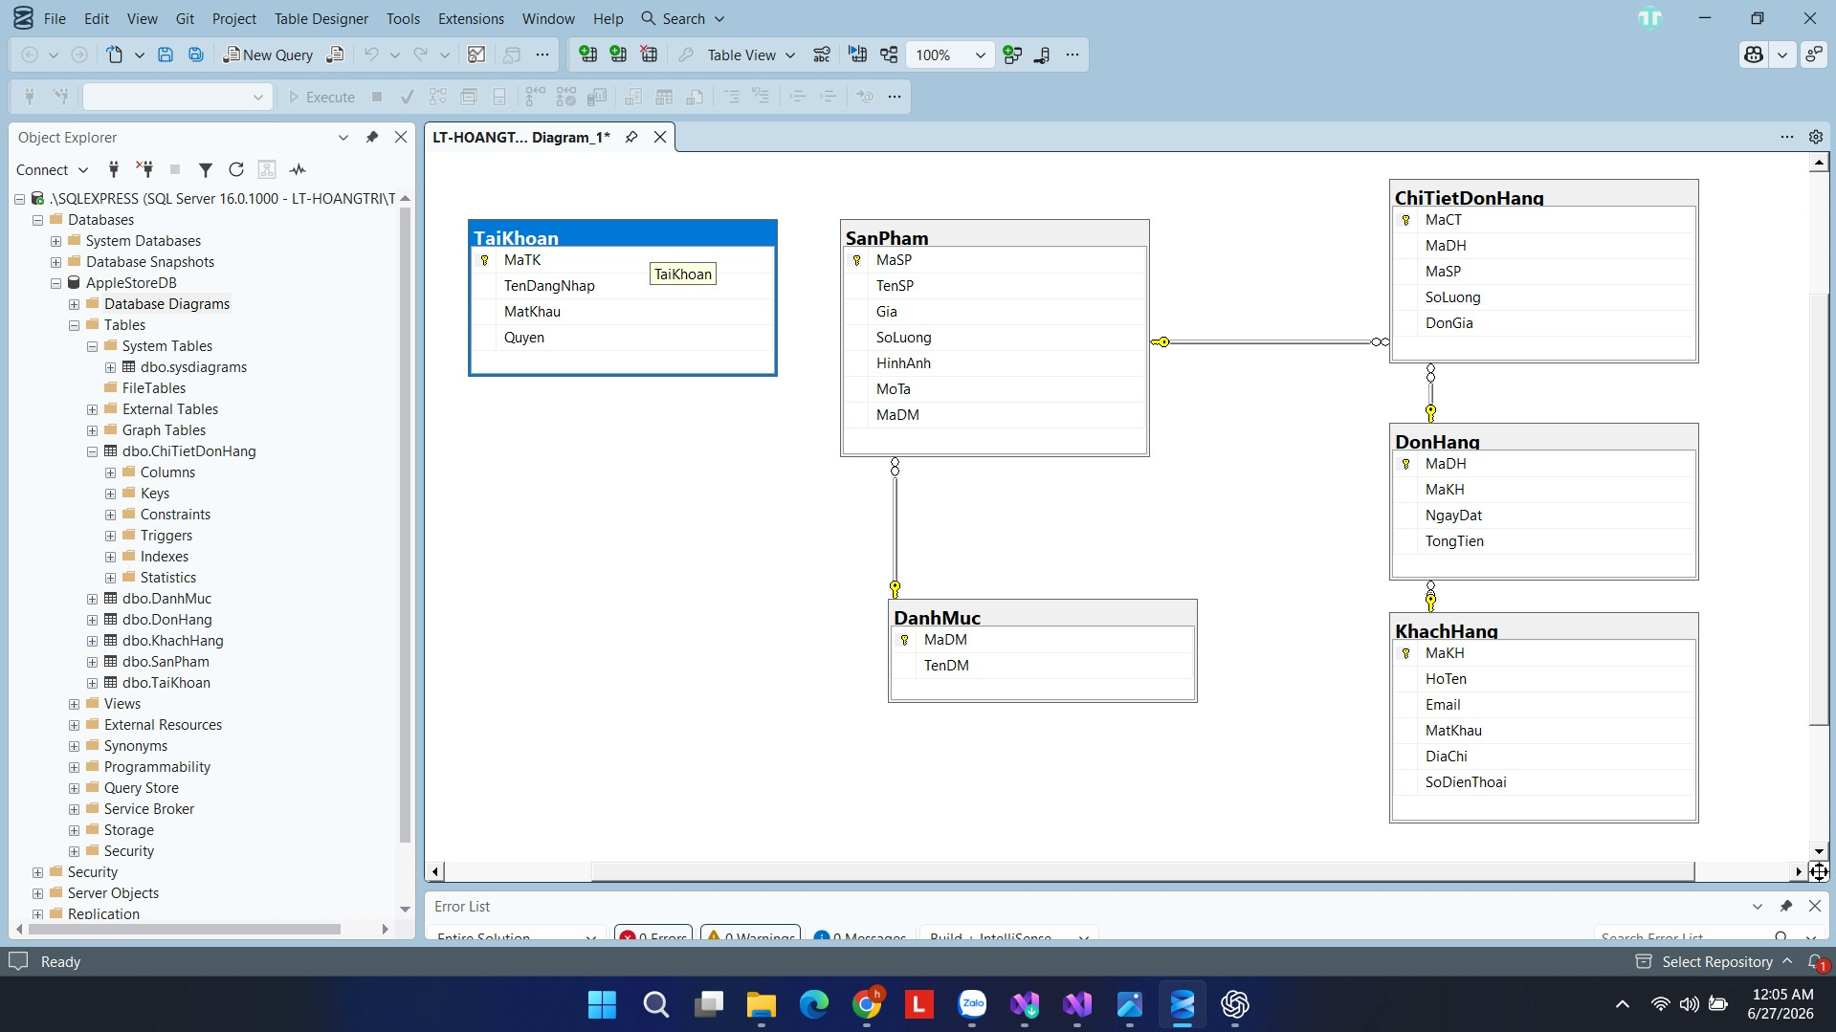
Hình 2.1. Mô hình cơ sở dữ liệu hệ thống
Bảng 2.1. Bảng TaiKhoan
Tên trường | Kiểu dữ liệu | Mô tả
MaTK | int | Mã tài khoản, khóa chính
TenDangNhap | nvarchar | Tên đăng nhập
MatKhau | nvarchar | Mật khẩu
Quyen | nvarchar | Quyền người dùng

Bảng 2.2. Bảng KhachHang
Tên trường | Kiểu dữ liệu | Mô tả
MaKH | int | Mã khách hàng, khóa chính
HoTen | nvarchar(100) | Họ tên khách hàng
Email | nvarchar(100) | Email liên hệ
MatKhau | nvarchar(100) | Mật khẩu khách hàng
DiaChi | nvarchar(255) | Địa chỉ
SoDienThoai | varchar(15) | Số điện thoại

Bảng 2.3. Bảng DanhMuc
Tên trường | Kiểu dữ liệu | Mô tả
MaDM | int | Mã danh mục, khóa chính
TenDM | nvarchar(100) | Tên danh mục sản phẩm

Bảng 2.4. Bảng SanPham
Tên trường | Kiểu dữ liệu | Mô tả
MaSP | int | Mã sản phẩm, khóa chính
TenSP | nvarchar(200) | Tên sản phẩm
Gia | decimal | Giá bán
SoLuong | int | Số lượng tồn
HinhAnh | nvarchar | Đường dẫn hình ảnh
MoTa | nvarchar | Mô tả sản phẩm
MaDM | int | Mã danh mục

Bảng 2.5. Bảng DonHang
Tên trường | Kiểu dữ liệu | Mô tả
MaDH | int | Mã đơn hàng, khóa chính
MaKH | int | Mã khách hàng
NgayDat | datetime | Ngày đặt hàng
TongTien | decimal | Tổng tiền đơn hàng

Bảng 2.6. Bảng ChiTietDonHang
Tên trường | Kiểu dữ liệu | Mô tả
MaCT | int | Mã chi tiết đơn hàng
MaDH | int | Mã đơn hàng
MaSP | int | Mã sản phẩm
SoLuong | int | Số lượng mua
DonGia | decimal | Đơn giá

2.5. Lược đồ Use Case
Lược đồ Use Case mô tả hai tác nhân chính là khách hàng và quản trị viên. Khách hàng có thể xem sản phẩm, đăng ký, đăng nhập, đặt hàng và xem đơn hàng của mình. Quản trị viên đăng nhập vào hệ thống để quản lý sản phẩm, danh mục, khách hàng, đơn hàng và thống kê doanh thu.
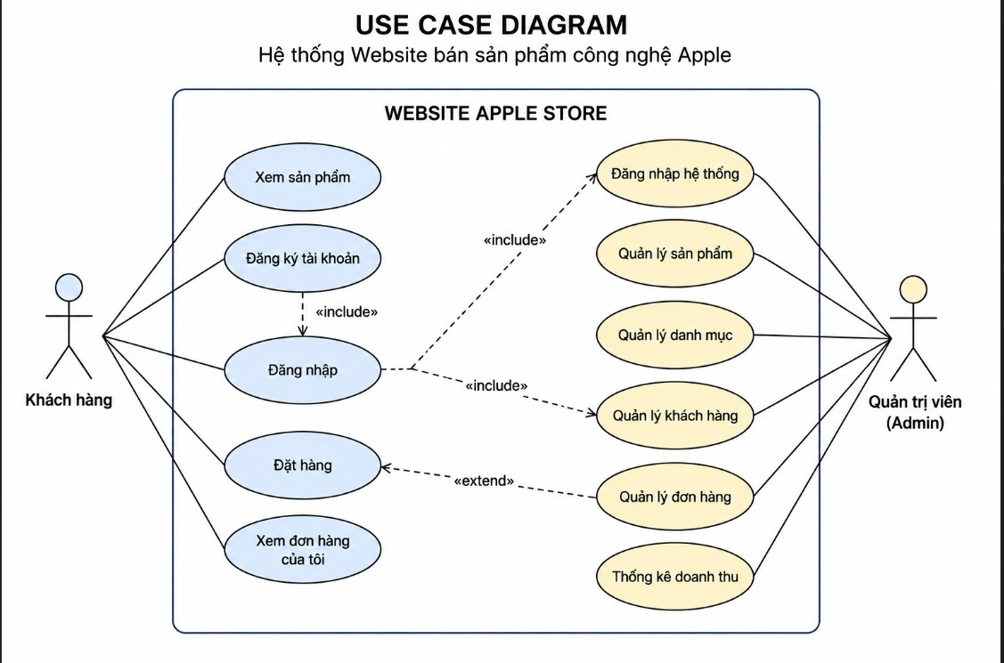
Hình 2.2. Lược đồ Use Case hệ thống

2.6. Cấu trúc mã nguồn
Dự án được tổ chức theo mô hình ASP.NET Web Forms. Thư mục DAL chứa lớp kết nối cơ sở dữ liệu, các file .aspx chứa giao diện, các file .aspx.cs chứa mã xử lý sự kiện và truy vấn dữ liệu. File Web.config lưu cấu hình kết nối SQL Server.
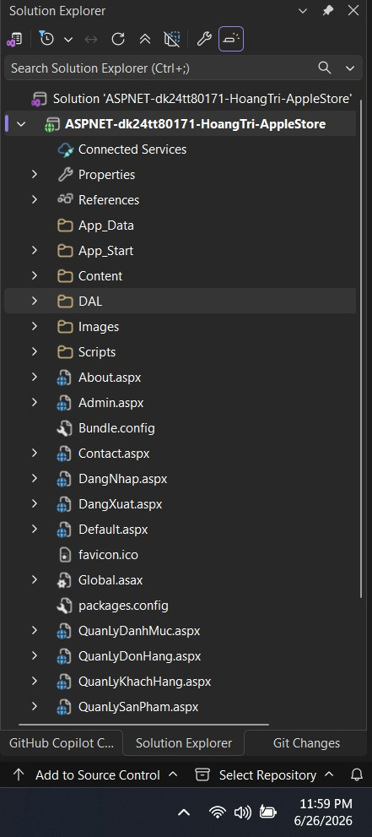
Hình 2.3. Cấu trúc mã nguồn dự án

2.7. Quy trình xử lý chính
Quy trình đăng nhập bắt đầu khi quản trị viên nhập tên đăng nhập và mật khẩu. Hệ thống truy vấn bảng TaiKhoan để kiểm tra thông tin. Nếu hợp lệ, hệ thống lưu Session User và Role, sau đó chuyển đến trang Admin.aspx.
Quy trình quản lý sản phẩm bao gồm tải danh sách danh mục, hiển thị sản phẩm, thêm sản phẩm mới, sửa thông tin cơ bản, xóa sản phẩm và tìm kiếm theo tên. Dữ liệu sản phẩm được lấy từ bảng SanPham và liên kết với bảng DanhMuc.
Quy trình quản lý đơn hàng cho phép quản trị viên xem danh sách đơn hàng, mã khách hàng, ngày đặt và tổng tiền. Hệ thống cũng thống kê tổng doanh thu trên Dashboard dựa vào tổng tiền của các đơn hàng.

CHƯƠNG 3: KẾT QUẢ NGHIÊN CỨU

3.1. Kết quả đạt được
Sau quá trình xây dựng, hệ thống đã có các màn hình chức năng chính phục vụ quản trị website Apple Store. Giao diện được thiết kế theo phong cách hiện đại, sử dụng màu xanh, tím, vàng và xanh lá để phân biệt các khu vực chức năng.
Hệ thống hiển thị được số lượng sản phẩm, danh mục, khách hàng, đơn hàng và tổng doanh thu. Các trang quản lý dữ liệu sử dụng GridView để hiển thị danh sách, kết hợp các nút thêm, sửa, xóa, tìm kiếm và quay lại Dashboard.
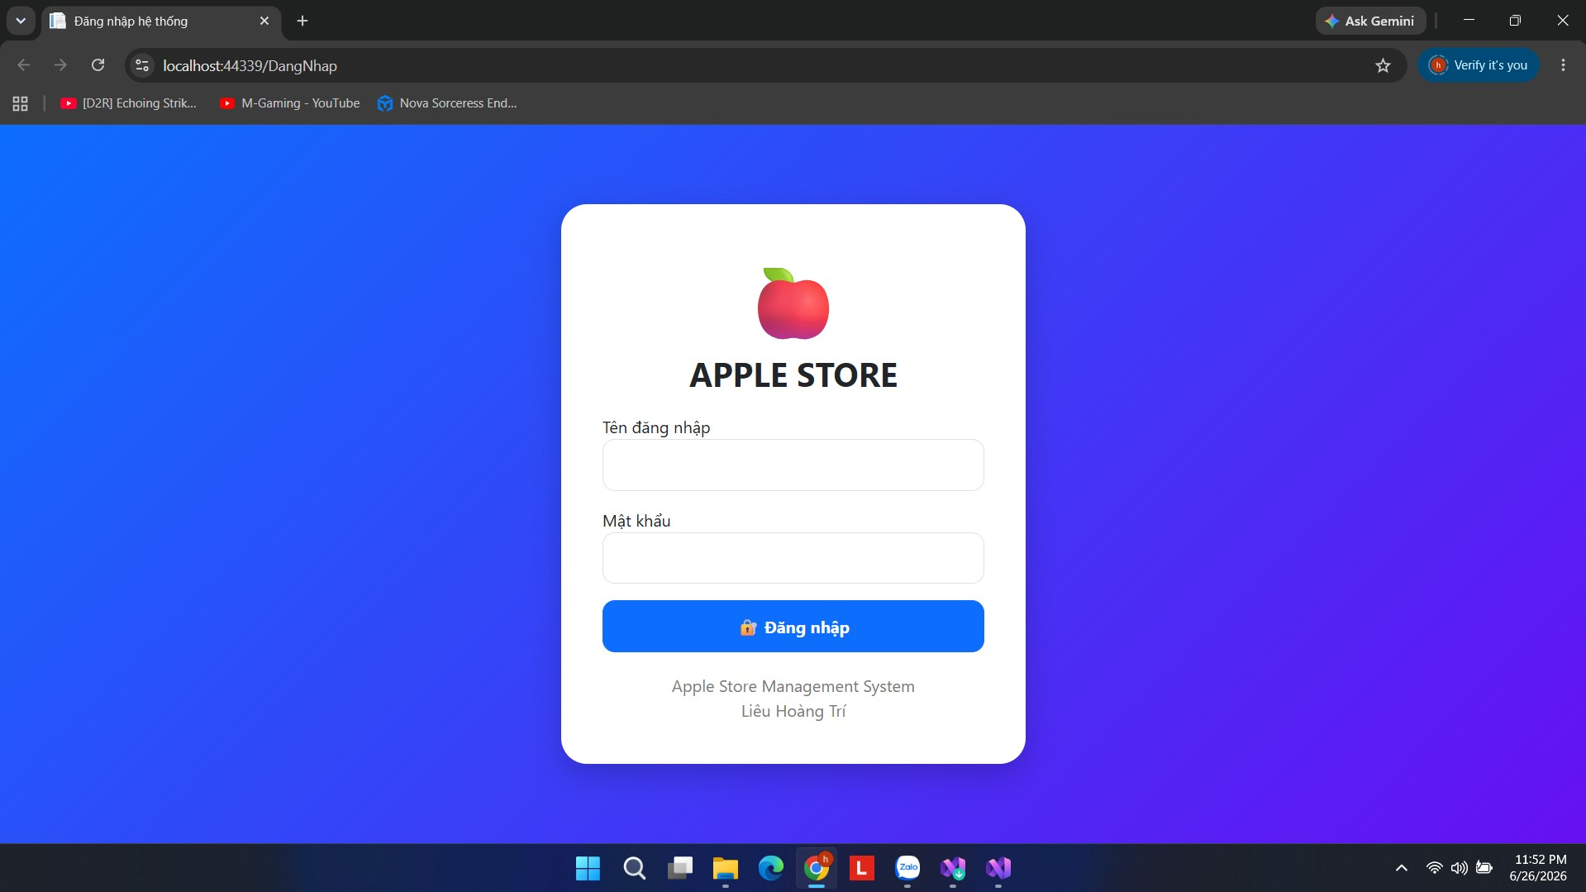
Hình 3.1. Giao diện trang chủ
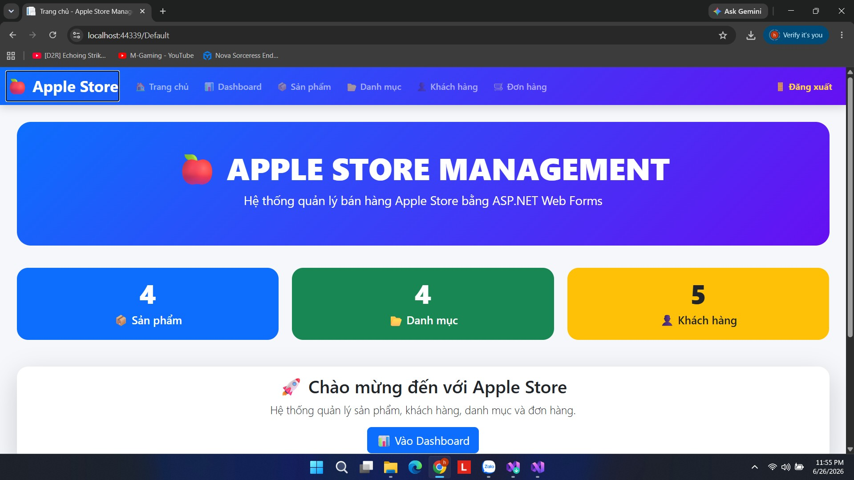
Hình 3.2. Giao diện đăng nhập
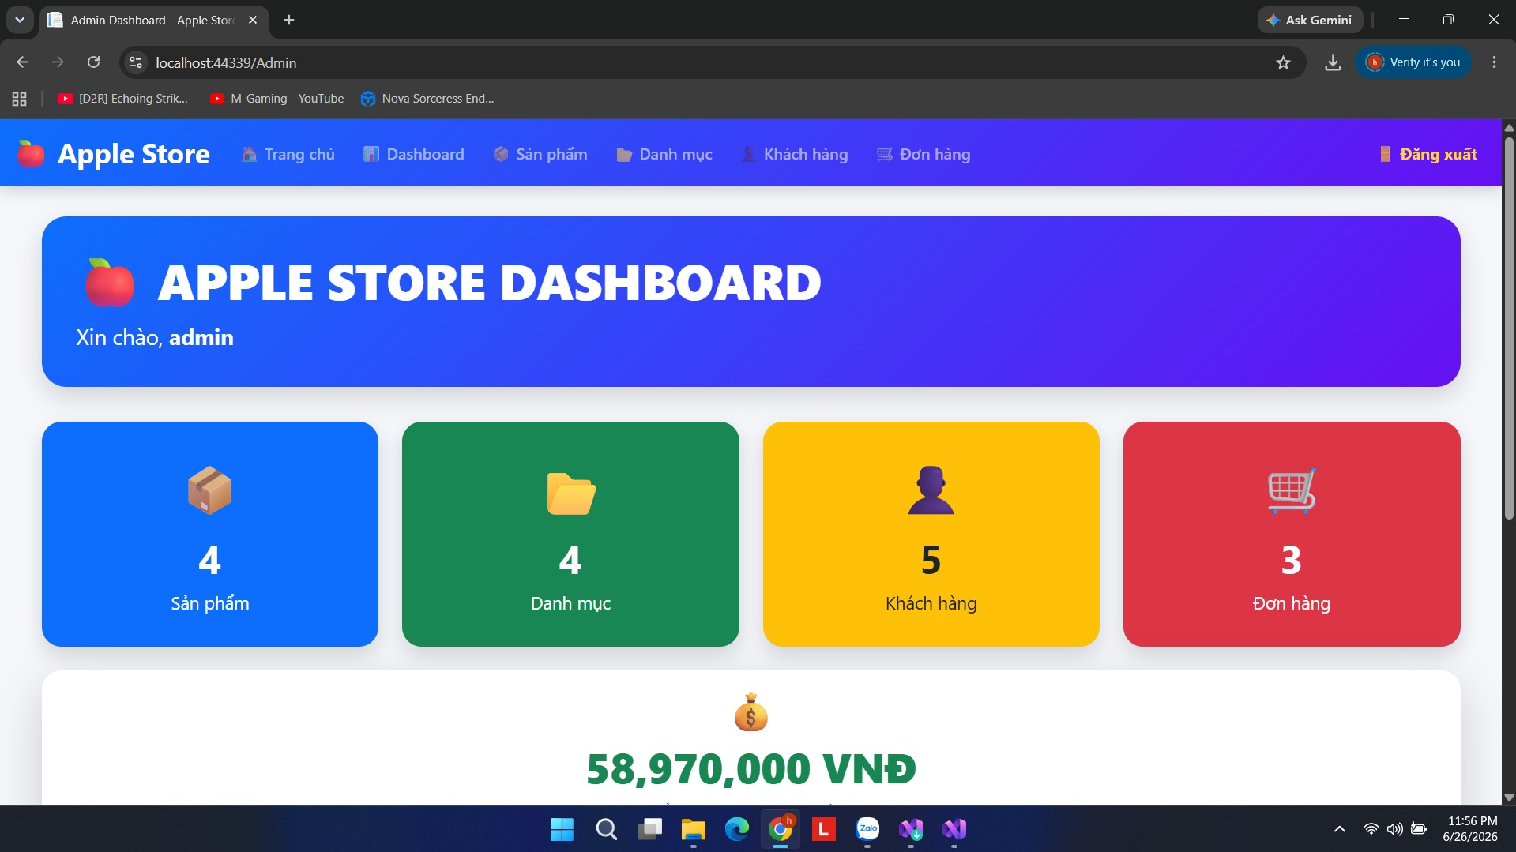
Hình 3.3. Giao diện Dashboard quản trị
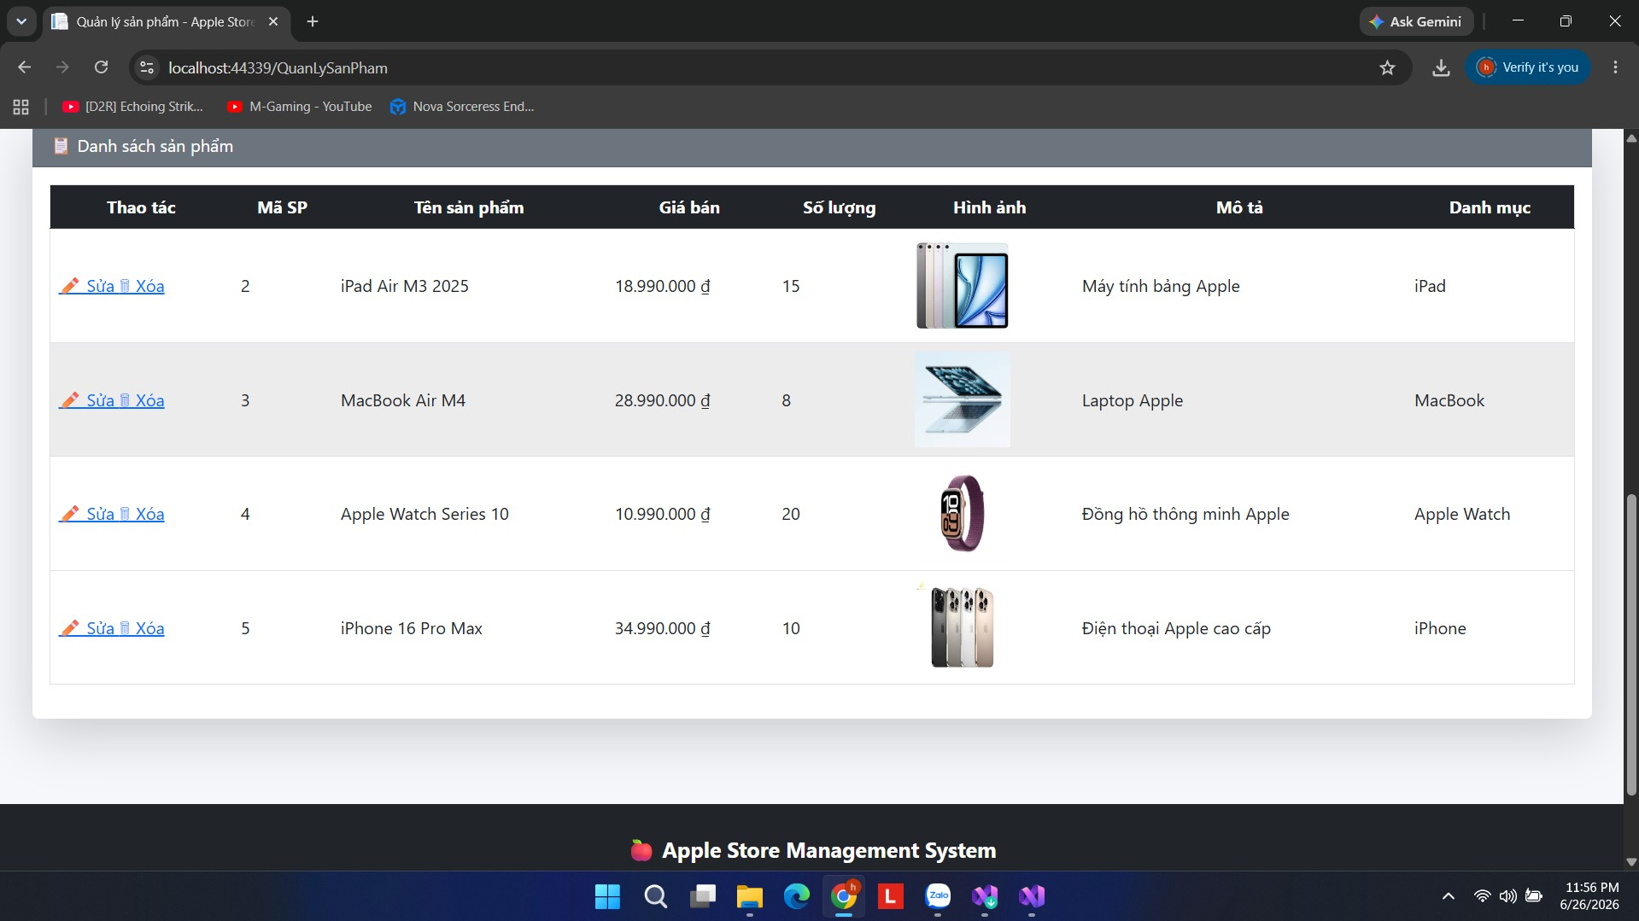
Hình 3.4. Giao diện quản lý sản phẩm
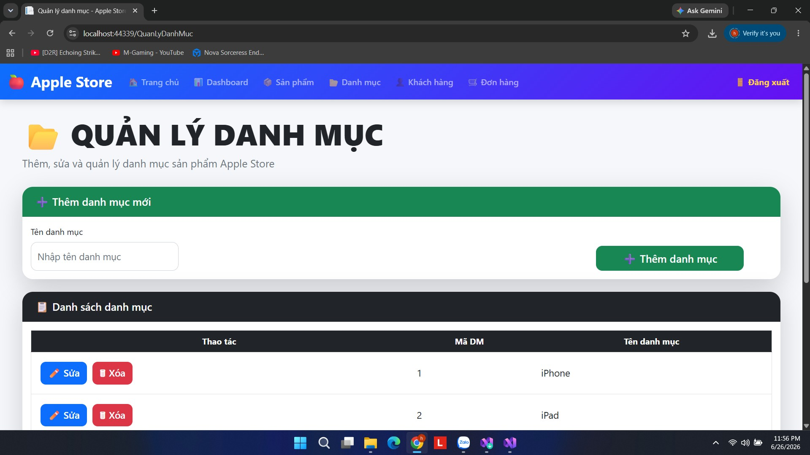
Hình 3.5. Giao diện quản lý danh mục
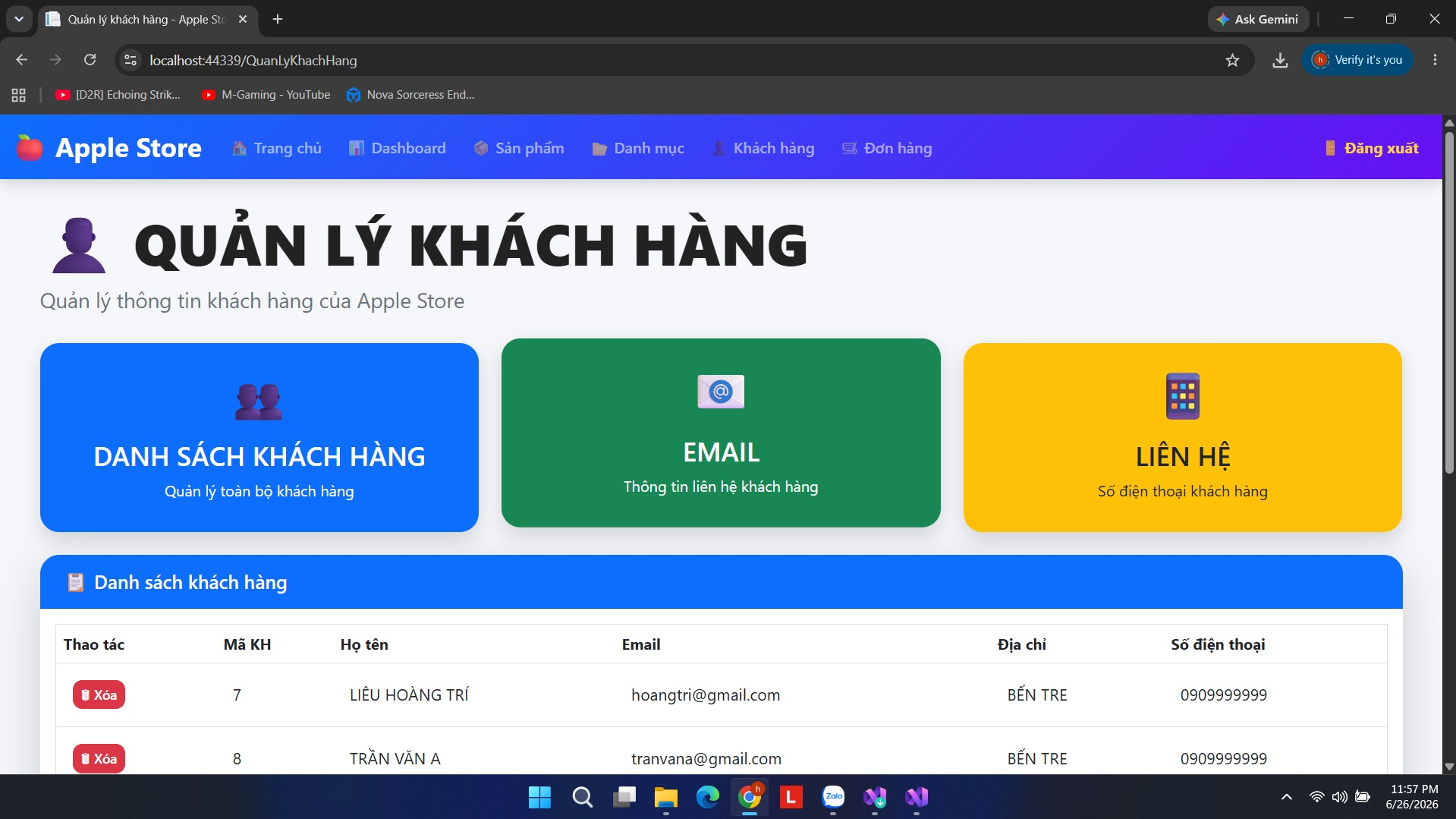
Hình 3.6. Giao diện quản lý khách hàng
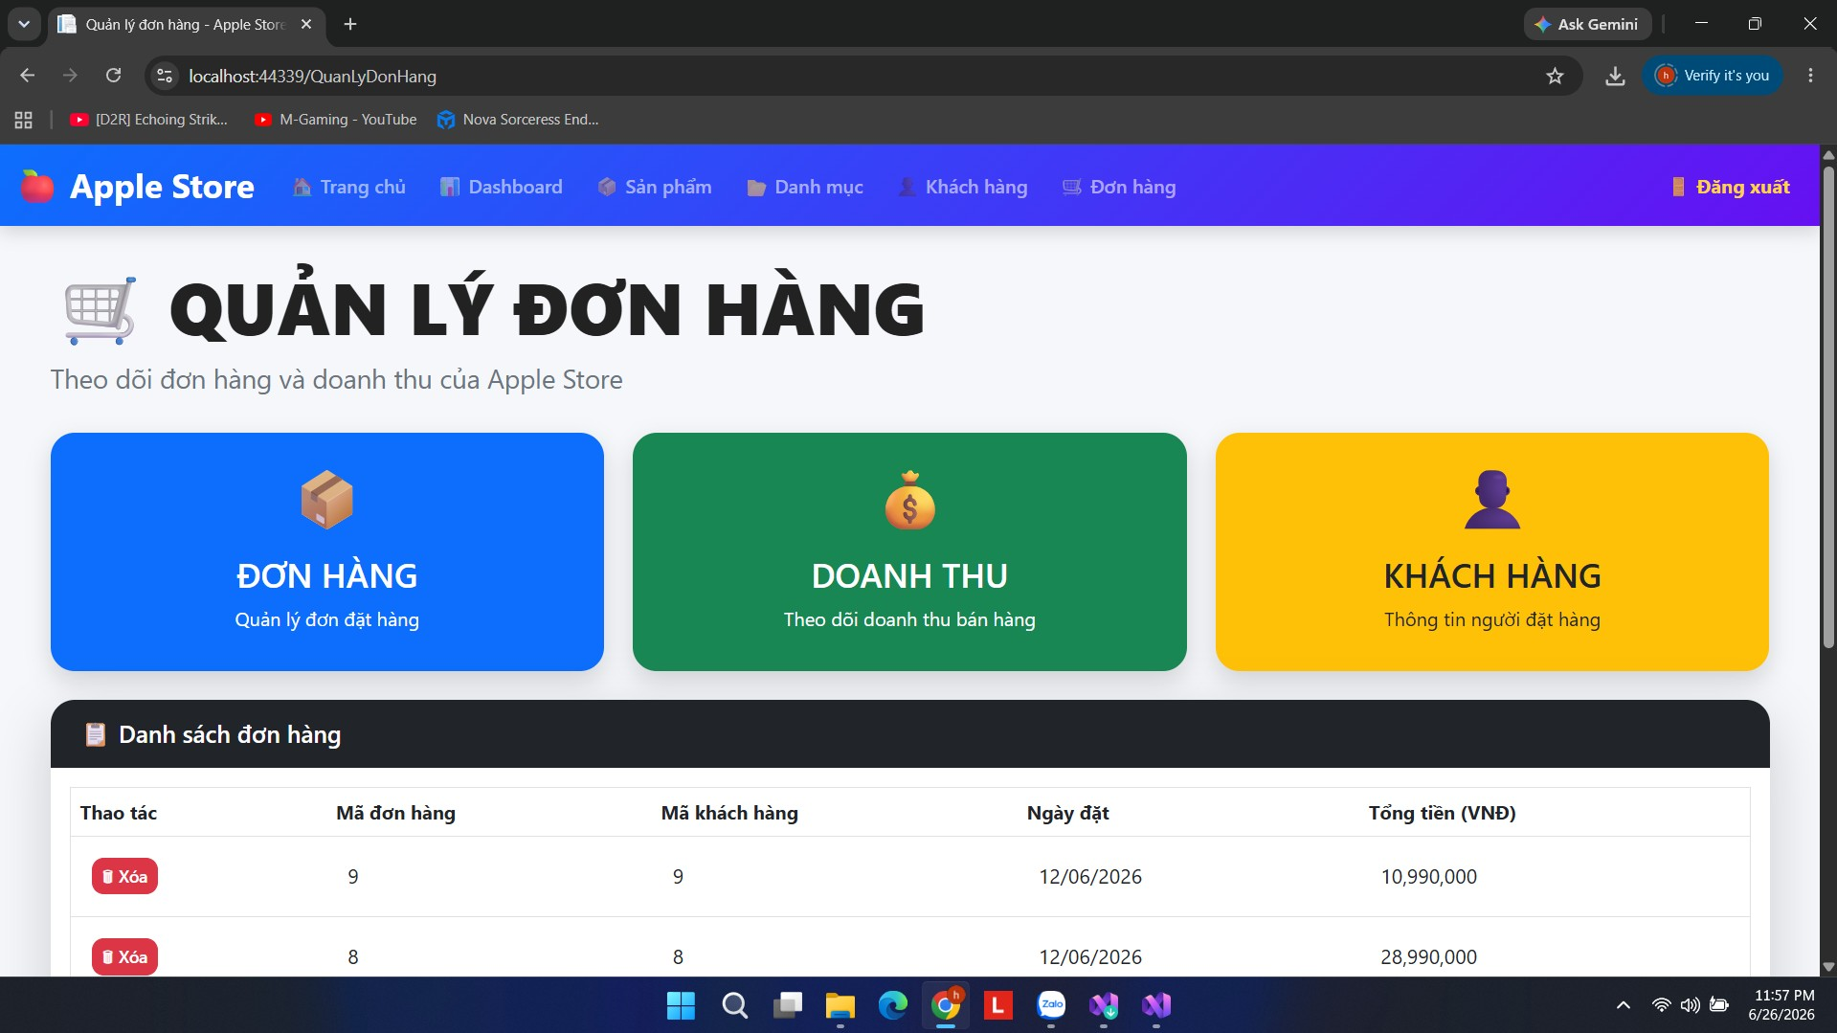
Hình 3.7. Giao diện quản lý đơn hàng

3.2. Đánh giá hệ thống
Hệ thống đáp ứng được các yêu cầu cơ bản của đồ án: có đăng nhập quản trị, phân quyền, quản lý dữ liệu sản phẩm, danh mục, khách hàng, đơn hàng và thống kê doanh thu. Giao diện dễ quan sát, các chức năng được đặt ở vị trí rõ ràng.
Về mặt kỹ thuật, hệ thống sử dụng ASP.NET Web Forms, C# và SQL Server đúng định hướng môn học. Việc tách lớp kết nối cơ sở dữ liệu vào thư mục DAL giúp mã nguồn dễ quản lý hơn. Các trang quản trị có kiểm tra Session nhằm hạn chế truy cập khi chưa đăng nhập.

3.3. Kết quả kiểm thử chức năng
Bảng 3.1. Kết quả kiểm thử chức năng
STT | Chức năng | Dữ liệu kiểm thử | Kết quả mong đợi | Đánh giá
1 | Đăng nhập | Tài khoản admin hợp lệ | Chuyển đến Dashboard | Đạt
2 | Đăng nhập | Sai mật khẩu | Hiển thị thông báo lỗi | Đạt
3 | Quản lý sản phẩm | Thêm sản phẩm hợp lệ | Lưu sản phẩm và tải lại danh sách | Đạt
4 | Tìm kiếm sản phẩm | Nhập từ khóa iPhone | Hiển thị sản phẩm phù hợp | Đạt
5 | Quản lý danh mục | Thêm danh mục mới | Lưu danh mục vào cơ sở dữ liệu | Đạt
6 | Quản lý khách hàng | Xóa khách hàng chưa có ràng buộc | Xóa thành công | Đạt
7 | Quản lý đơn hàng | Xem danh sách đơn hàng | Hiển thị mã đơn, mã khách, ngày đặt, tổng tiền | Đạt
8 | Thống kê doanh thu | Có dữ liệu đơn hàng | Hiển thị tổng doanh thu | Đạt

3.4. Hạn chế của hệ thống
Hệ thống hiện tập trung vào phần quản trị và dữ liệu mẫu, chưa xây dựng đầy đủ quy trình thương mại điện tử hoàn chỉnh như giỏ hàng nhiều bước, thanh toán trực tuyến, vận chuyển, mã giảm giá và thông báo tự động qua email.
Một số xử lý bảo mật nâng cao như mã hóa mật khẩu, chống tấn công CSRF, kiểm tra dữ liệu đầu vào chặt chẽ hơn và phân quyền chi tiết theo từng thao tác cần được bổ sung nếu triển khai thực tế.

CHƯƠNG 4: KẾT LUẬN VÀ HƯỚNG PHÁT TRIỂN

4.1. Kết luận
Đề tài “Xây dựng Website bán sản phẩm công nghệ Apple” đã trình bày được lý do chọn đề tài, mục tiêu, cơ sở lý thuyết, phân tích yêu cầu, thiết kế cơ sở dữ liệu, lược đồ Use Case, giao diện minh họa và kết quả kiểm thử.
Hệ thống được xây dựng bằng ASP.NET Web Forms, C# và SQL Server, phù hợp với yêu cầu môn học Chuyên đề ASP.NET. Các chức năng quản trị đã được tổ chức theo từng trang riêng, giúp việc quản lý dữ liệu rõ ràng và thuận tiện.
Kết quả của đồ án cho thấy việc ứng dụng công nghệ web vào quản lý cửa hàng Apple Store là khả thi, hỗ trợ tiết kiệm thời gian, giảm sai sót và nâng cao tính chuyên nghiệp trong quản lý sản phẩm, khách hàng và đơn hàng.

4.2. Hướng phát triển
Trong tương lai, hệ thống có thể phát triển thêm chức năng giỏ hàng và đặt hàng trực tuyến cho khách hàng, cho phép khách xem sản phẩm, chọn số lượng, nhập thông tin nhận hàng và theo dõi trạng thái đơn hàng.
Hệ thống cũng có thể tích hợp thanh toán trực tuyến, gửi email xác nhận đơn hàng, phân quyền nhiều cấp, mã hóa mật khẩu và trang thống kê biểu đồ doanh thu theo ngày, tháng, năm.
Ngoài ra, website có thể được triển khai lên máy chủ thực tế, tối ưu giao diện responsive cho điện thoại, bổ sung chức năng upload ảnh sản phẩm và xây dựng API để phục vụ ứng dụng di động trong tương lai.

DANH MỤC TÀI LIỆU THAM KHẢO
[1] Microsoft, ASP.NET Web Forms Documentation, Microsoft Learn, 2024.
[2] Microsoft, SQL Server Documentation, Microsoft Learn, 2024.
[3] Nguyễn Văn Ba, Phân tích và thiết kế hệ thống thông tin, Nhà xuất bản Đại học Quốc gia Hà Nội, 2018.
[4] Adam Freeman, Pro ASP.NET MVC / ASP.NET Core, Apress, 2022.
[5] Mark J. Price, C# and .NET - Modern Cross-Platform Development Fundamentals, Packt Publishing, 2023.

PHỤ LỤC 1: HƯỚNG DẪN CÀI ĐẶT VÀ TỔ CHỨC MÃ NGUỒN
Thư mục dự án gồm các trang ASP.NET Web Forms như Default.aspx, Admin.aspx, DangNhap.aspx, QuanLySanPham.aspx, QuanLyDanhMuc.aspx, QuanLyKhachHang.aspx và QuanLyDonHang.aspx. Thư mục DAL chứa lớp KetNoi.cs dùng để lấy chuỗi kết nối cơ sở dữ liệu.
Các bước cài đặt gồm: tạo cơ sở dữ liệu AppleStoreDB trong SQL Server, chạy tập tin AppleStoreDB.sql để tạo bảng và dữ liệu mẫu, kiểm tra chuỗi kết nối trong Web.config, mở solution bằng Visual Studio, chạy dự án và đăng nhập bằng tài khoản quản trị.
Repository GitHub nên có cấu trúc gồm src để lưu mã nguồn, setup để lưu script SQL và hướng dẫn cài đặt, thesis để lưu báo cáo DOCX/PDF. Sinh viên cần cập nhật mã nguồn thường xuyên và ghi chú rõ nội dung mỗi lần chỉnh sửa.

PHỤ LỤC 2: KỊCH BẢN KIỂM THỬ HỆ THỐNG
Kịch bản kiểm thử được xây dựng nhằm bảo đảm các chức năng chính hoạt động đúng yêu cầu. Các trường hợp kiểm thử tập trung vào đăng nhập, tải Dashboard, quản lý sản phẩm, quản lý danh mục, quản lý khách hàng, quản lý đơn hàng và thống kê doanh thu.
Đối với chức năng đăng nhập, hệ thống cần kiểm tra tài khoản hợp lệ và tài khoản sai mật khẩu. Với tài khoản hợp lệ, hệ thống tạo Session và chuyển đến Dashboard. Với tài khoản sai, hệ thống hiển thị thông báo lỗi.
Đối với chức năng quản lý dữ liệu, hệ thống cần kiểm tra việc thêm, sửa, xóa và tải lại danh sách. Các trường dữ liệu số như giá bán và số lượng phải được nhập đúng kiểu dữ liệu để tránh lỗi khi lưu vào SQL Server.

PHỤ LỤC 3: MÃ SQL MINH HỌA
Phần này trình bày mã SQL minh họa dùng để tạo cơ sở dữ liệu AppleStoreDB cho website bán sản phẩm công nghệ Apple. Cơ sở dữ liệu gồm các bảng tài khoản, danh mục, sản phẩm, khách hàng, đơn hàng và chi tiết đơn hàng.
CREATE DATABASE AppleStoreDB;
GO

USE AppleStoreDB;
GO

CREATE TABLE TaiKhoan (
MaTK INT IDENTITY(1,1) PRIMARY KEY,
TenDangNhap NVARCHAR(50),
MatKhau NVARCHAR(100),
Quyen NVARCHAR(20)
);
GO

CREATE TABLE DanhMuc (
MaDM INT IDENTITY(1,1) PRIMARY KEY,
TenDM NVARCHAR(100)
);
GO

CREATE TABLE SanPham (
MaSP INT IDENTITY(1,1) PRIMARY KEY,
TenSP NVARCHAR(200),
Gia DECIMAL(18,2),
SoLuong INT,
HinhAnh NVARCHAR(255),
MoTa NVARCHAR(MAX),
MaDM INT,
FOREIGN KEY (MaDM) REFERENCES DanhMuc(MaDM)
);
GO

CREATE TABLE KhachHang (
MaKH INT IDENTITY(1,1) PRIMARY KEY,
HoTen NVARCHAR(100),
Email NVARCHAR(100),
MatKhau NVARCHAR(100),
DiaChi NVARCHAR(255),
SoDienThoai VARCHAR(15)
);
GO

CREATE TABLE DonHang (
MaDH INT IDENTITY(1,1) PRIMARY KEY,
MaKH INT,
NgayDat DATETIME,
TongTien DECIMAL(18,2),
FOREIGN KEY (MaKH) REFERENCES KhachHang(MaKH)
);
GO

CREATE TABLE ChiTietDonHang (
MaCT INT IDENTITY(1,1) PRIMARY KEY,
MaDH INT,
MaSP INT,
SoLuong INT,
DonGia DECIMAL(18,2),
FOREIGN KEY (MaDH) REFERENCES DonHang(MaDH),
FOREIGN KEY (MaSP) REFERENCES SanPham(MaSP)
);
GO

INSERT INTO TaiKhoan (TenDangNhap, MatKhau, Quyen)
VALUES (N'admin', N'123456', N'Admin');
GO

INSERT INTO DanhMuc (TenDM)
VALUES (N'iPhone'), (N'iPad'), (N'MacBook'), (N'Apple Watch');
GO

INSERT INTO SanPham (TenSP, Gia, SoLuong, HinhAnh, MoTa, MaDM)
VALUES
(N'iPad Air M3 2025', 18990000, 15, N'ipad.jpg', N'Máy tính bảng Apple', 2),
(N'MacBook Air M4', 28990000, 8, N'macbook.jpg', N'Laptop Apple', 3),
(N'Apple Watch Series 10', 10990000, 20, N'watch.jpg', N'Đồng hồ thông minh Apple', 4),
(N'iPhone 16 Pro Max', 34990000, 10, N'iphone.jpg', N'Điện thoại Apple cao cấp', 1);
GO

INSERT INTO KhachHang (HoTen, Email, MatKhau, DiaChi, SoDienThoai)
VALUES
(N'LIỄU HOÀNG TRÍ', N'hoangtri@gmail.com', N'123456', N'BẾN TRE', N'0909999999'),
(N'TRẦN VĂN A', N'tranvana@gmail.com', N'123456', N'BẾN TRE', N'0909999999'),
(N'NGUYỄN THỊ B', N'nguyenthib@gmail.com', N'123456', N'BẾN TRE', N'0909999999');
GO

INSERT INTO DonHang (MaKH, NgayDat, TongTien)
VALUES
(1, GETDATE(), 18990000),
(2, GETDATE(), 28990000),
(3, GETDATE(), 10990000);
GO

INSERT INTO ChiTietDonHang (MaDH, MaSP, SoLuong, DonGia)
VALUES
(1, 2, 1, 18990000),
(2, 3, 1, 28990000),
(3, 4, 1, 10990000);
GO

PHỤ LỤC 4: MÃ KẾT NỐI CƠ SỞ DỮ LIỆU
﻿using System.Configuration;
using System.Data.SqlClient;
namespace ASPNET_da21tta_HoangTri_AppleStore.DAL
{
public class KetNoi
{
public static SqlConnection GetConnection()
{
string connStr =
ConfigurationManager.ConnectionStrings["AppleStoreDB"].ConnectionString;
return new SqlConnection(connStr);
}
}
}

PHỤ LỤC 5: MÃ ĐĂNG NHẬP VÀ DASHBOARD
﻿using System;
using System.Data.SqlClient;
using System.Web.UI;
using ASPNET_da21tta_HoangTri_AppleStore.DAL;
namespace ASPNET_da21tta_HoangTri_AppleStore
{
public partial class DangNhap : Page
{
protected void Page_Load(object sender, EventArgs e)
{
if (Session["User"] != null)
{
Response.Redirect("Admin.aspx");
}
}
protected void btnLogin_Click(object sender, EventArgs e)
{
SqlConnection conn = KetNoi.GetConnection();
string sql = @"SELECT * FROM TaiKhoan
WHERE TenDangNhap=@user
AND MatKhau=@pass";
SqlCommand cmd = new SqlCommand(sql, conn);
cmd.Parameters.AddWithValue("@user", txtUser.Text);
cmd.Parameters.AddWithValue("@pass", txtPass.Text);
conn.Open();
SqlDataReader dr = cmd.ExecuteReader();
if (dr.Read())
{
Session["User"] = dr["TenDangNhap"].ToString();
Session["Role"] = dr["Quyen"].ToString();
Response.Redirect("Admin.aspx");
}
else
{
lblTB.Text = "Sai tên đăng nhập hoặc mật khẩu!";
}
conn.Close();
}
}
}
﻿using System;
using System.Data.SqlClient;
using ASPNET_da21tta_HoangTri_AppleStore.DAL;
namespace ASPNET_da21tta_HoangTri_AppleStore
{
public partial class Admin : System.Web.UI.Page
{
protected void Page_Load(object sender, EventArgs e)
{
if (Session["User"] == null)
{
Response.Redirect("DangNhap.aspx");
}
if (Session["Role"] == null ||
Session["Role"].ToString() != "Admin")
{
Response.Redirect("Default.aspx");
}
if (!IsPostBack)
{
lblUser.Text = Session["User"].ToString();
LoadThongKe();
}
}
private void LoadThongKe()
{
SqlConnection conn = KetNoi.GetConnection();
conn.Open();
lblSP.Text =
new SqlCommand(
"SELECT COUNT(*) FROM SanPham",
conn)
.ExecuteScalar().ToString();
lblKH.Text =
new SqlCommand(
"SELECT COUNT(*) FROM KhachHang",
conn)
.ExecuteScalar().ToString();
lblDH.Text =
new SqlCommand(
"SELECT COUNT(*) FROM DonHang",
conn)
.ExecuteScalar().ToString();
lblDM.Text =
new SqlCommand(
"SELECT COUNT(*) FROM DanhMuc",
conn)
.ExecuteScalar().ToString();
object dt =
new SqlCommand(
"SELECT ISNULL(SUM(TongTien),0) FROM DonHang",
conn)
.ExecuteScalar();
decimal doanhThu =
Convert.ToDecimal(dt);
lblDoanhThu.Text =
String.Format("{0:N0}", doanhThu);
conn.Close();
}
protected void btnSP_Click(object sender, EventArgs e)
{
Response.Redirect("QuanLySanPham.aspx");
}
protected void btnDM_Click(object sender, EventArgs e)
{
Response.Redirect("QuanLyDanhMuc.aspx");
}
protected void btnKH_Click(object sender, EventArgs e)
{
Response.Redirect("QuanLyKhachHang.aspx");
}
protected void btnDH_Click(object sender, EventArgs e)
{
Response.Redirect("QuanLyDonHang.aspx");
}
}
}

PHỤ LỤC 6: MÃ QUẢN LÝ SẢN PHẨM
﻿using System;
using System.Data;
using System.Data.SqlClient;
using System.Web.UI.WebControls;
using ASPNET_da21tta_HoangTri_AppleStore.DAL;
namespace ASPNET_da21tta_HoangTri_AppleStore
{
public partial class QuanLySanPham : System.Web.UI.Page
{
protected void Page_Load(object sender, EventArgs e)
{
if (Session["User"] == null)
{
Response.Redirect("DangNhap.aspx");
}
if (Session["Role"] == null ||
Session["Role"].ToString() != "Admin")
{
Response.Redirect("Default.aspx");
}
if (!IsPostBack)
{
LoadDanhMuc();
LoadSanPham();
}
}
private void LoadDanhMuc()
{
SqlConnection conn = KetNoi.GetConnection();
string sql = "SELECT * FROM DanhMuc";
SqlDataAdapter da =
new SqlDataAdapter(sql, conn);
DataTable dt = new DataTable();
da.Fill(dt);
ddlDanhMuc.DataSource = dt;
ddlDanhMuc.DataTextField = "TenDM";
ddlDanhMuc.DataValueField = "MaDM";
ddlDanhMuc.DataBind();
}
private void LoadSanPham()
{
SqlConnection conn = KetNoi.GetConnection();
string sql = @"
SELECT
sp.MaSP,
sp.TenSP,
sp.Gia,
sp.SoLuong,
sp.HinhAnh,
sp.MoTa,
dm.TenDM
FROM SanPham sp
INNER JOIN DanhMuc dm
ON sp.MaDM = dm.MaDM";
SqlDataAdapter da =
new SqlDataAdapter(sql, conn);
DataTable dt = new DataTable();
da.Fill(dt);
gvSanPham.DataSource = dt;
gvSanPham.DataBind();
}
protected void btnThem_Click(object sender, EventArgs e)
{
try
{
SqlConnection conn = KetNoi.GetConnection();
string sql = @"
INSERT INTO SanPham
(
TenSP,
Gia,
SoLuong,
HinhAnh,
MoTa,
MaDM
)
VALUES
(
@TenSP,
@Gia,
@SoLuong,
@HinhAnh,
@MoTa,
@MaDM
)";
SqlCommand cmd =
new SqlCommand(sql, conn);
cmd.Parameters.AddWithValue("@TenSP", txtTenSP.Text);
cmd.Parameters.AddWithValue("@Gia", decimal.Parse(txtGia.Text));
cmd.Parameters.AddWithValue("@SoLuong", int.Parse(txtSoLuong.Text));
cmd.Parameters.AddWithValue("@HinhAnh", txtHinhAnh.Text);
cmd.Parameters.AddWithValue("@MoTa", txtMoTa.Text);
cmd.Parameters.AddWithValue("@MaDM", ddlDanhMuc.SelectedValue);
conn.Open();
cmd.ExecuteNonQuery();
conn.Close();
txtTenSP.Text = "";
txtGia.Text = "";
txtSoLuong.Text = "";
txtHinhAnh.Text = "";
txtMoTa.Text = "";
LoadSanPham();
ClientScript.RegisterStartupScript(
this.GetType(),
"msg",
"alert('Thêm sản phẩm thành công!');",
true);
}
catch
{
ClientScript.RegisterStartupScript(
this.GetType(),
"msg",
"alert('Dữ liệu không hợp lệ!');",
true);
}
}
protected void gvSanPham_RowEditing(
object sender,
GridViewEditEventArgs e)
{
gvSanPham.EditIndex = e.NewEditIndex;
LoadSanPham();
}
protected void gvSanPham_RowCancelingEdit(
object sender,
GridViewCancelEditEventArgs e)
{
gvSanPham.EditIndex = -1;
LoadSanPham();
}
protected void gvSanPham_RowUpdating(
object sender,
GridViewUpdateEventArgs e)
{
int maSP =
Convert.ToInt32(
gvSanPham.DataKeys[e.RowIndex].Value);
GridViewRow row =
gvSanPham.Rows[e.RowIndex];
string tenSP =
((TextBox)row.Cells[2].Controls[0]).Text;
decimal gia =
Convert.ToDecimal(
((TextBox)row.Cells[3].Controls[0]).Text);
int soLuong =
Convert.ToInt32(
((TextBox)row.Cells[4].Controls[0]).Text);
SqlConnection conn =
KetNoi.GetConnection();
string sql = @"
UPDATE SanPham
SET
TenSP=@TenSP,
Gia=@Gia,
SoLuong=@SoLuong
WHERE MaSP=@MaSP";
SqlCommand cmd =
new SqlCommand(sql, conn);
cmd.Parameters.AddWithValue("@TenSP", tenSP);
cmd.Parameters.AddWithValue("@Gia", gia);
cmd.Parameters.AddWithValue("@SoLuong", soLuong);
cmd.Parameters.AddWithValue("@MaSP", maSP);
conn.Open();
cmd.ExecuteNonQuery();
conn.Close();
gvSanPham.EditIndex = -1;
LoadSanPham();
ClientScript.RegisterStartupScript(
this.GetType(),
"msg",
"alert('Cập nhật thành công!');",
true);
}
protected void gvSanPham_RowDeleting(
object sender,
GridViewDeleteEventArgs e)
{
int maSP =
Convert.ToInt32(
gvSanPham.DataKeys[e.RowIndex].Value);
SqlConnection conn =
KetNoi.GetConnection();
string sql =
"DELETE FROM SanPham WHERE MaSP=@MaSP";
SqlCommand cmd =
new SqlCommand(sql, conn);
cmd.Parameters.AddWithValue("@MaSP", maSP);
conn.Open();
cmd.ExecuteNonQuery();
conn.Close();
LoadSanPham();
}
protected void btnTimKiem_Click(
object sender,
EventArgs e)
{
SqlConnection conn =
KetNoi.GetConnection();
string sql = @"
SELECT
sp.MaSP,
sp.TenSP,
sp.Gia,
sp.SoLuong,
sp.HinhAnh,
sp.MoTa,
dm.TenDM
FROM SanPham sp
INNER JOIN DanhMuc dm
ON sp.MaDM = dm.MaDM
WHERE sp.TenSP LIKE @TenSP";
SqlCommand cmd =
new SqlCommand(sql, conn);
cmd.Parameters.AddWithValue(
"@TenSP",
"%" + txtTimKiem.Text + "%");
SqlDataAdapter da =
new SqlDataAdapter(cmd);
DataTable dt =
new DataTable();
da.Fill(dt);
gvSanPham.DataSource = dt;
gvSanPham.DataBind();
}
}
}

PHỤ LỤC 7: MÃ QUẢN LÝ KHÁCH HÀNG VÀ ĐƠN HÀNG
﻿using System;
using System.Data;
using System.Data.SqlClient;
using System.Web.UI.WebControls;
using ASPNET_da21tta_HoangTri_AppleStore.DAL;
namespace ASPNET_da21tta_HoangTri_AppleStore
{
public partial class QuanLyKhachHang : System.Web.UI.Page
{
protected void Page_Load(object sender, EventArgs e)
{
if (Session["User"] == null)
{
Response.Redirect("DangNhap.aspx");
}
if (Session["Role"] == null ||
Session["Role"].ToString() != "Admin")
{
Response.Redirect("Default.aspx");
}
if (!IsPostBack)
{
LoadKhachHang();
}
}
private void LoadKhachHang()
{
SqlConnection conn = KetNoi.GetConnection();
string sql = @"
SELECT
MaKH,
HoTen,
Email,
DiaChi,
SoDienThoai
FROM KhachHang
ORDER BY MaKH";
SqlDataAdapter da =
new SqlDataAdapter(sql, conn);
DataTable dt = new DataTable();
da.Fill(dt);
gvKhachHang.DataSource = dt;
gvKhachHang.DataBind();
}
protected void gvKhachHang_RowDeleting(
object sender,
GridViewDeleteEventArgs e)
{
try
{
int maKH =
Convert.ToInt32(
gvKhachHang.DataKeys[e.RowIndex].Value);
SqlConnection conn =
KetNoi.GetConnection();
string sql =
"DELETE FROM KhachHang WHERE MaKH=@MaKH";
SqlCommand cmd =
new SqlCommand(sql, conn);
cmd.Parameters.AddWithValue("@MaKH", maKH);
conn.Open();
cmd.ExecuteNonQuery();
conn.Close();
LoadKhachHang();
ClientScript.RegisterStartupScript(
this.GetType(),
"msg",
"alert('Xóa khách hàng thành công!');",
true);
}
catch
{
ClientScript.RegisterStartupScript(
this.GetType(),
"msg",
"alert('Không thể xóa khách hàng vì đã có đơn hàng liên quan!');",
true);
}
}
protected void btnBack_Click(
object sender,
EventArgs e)
{
Response.Redirect("Admin.aspx");
}
}
}
﻿using System;
using System.Data;
using System.Data.SqlClient;
using System.Web.UI.WebControls;
using ASPNET_da21tta_HoangTri_AppleStore.DAL;
namespace ASPNET_da21tta_HoangTri_AppleStore
{
public partial class QuanLyDonHang : System.Web.UI.Page
{
protected void Page_Load(object sender, EventArgs e)
{
if (Session["User"] == null)
{
Response.Redirect("DangNhap.aspx");
}
if (Session["Role"] == null ||
Session["Role"].ToString() != "Admin")
{
Response.Redirect("Default.aspx");
}
if (!IsPostBack)
{
LoadDonHang();
}
}
private void LoadDonHang()
{
SqlConnection conn = KetNoi.GetConnection();
string sql = @"
SELECT
MaDH,
MaKH,
NgayDat,
TongTien
FROM DonHang
ORDER BY MaDH DESC";
SqlDataAdapter da =
new SqlDataAdapter(sql, conn);
DataTable dt = new DataTable();
da.Fill(dt);
gvDonHang.DataSource = dt;
gvDonHang.DataBind();
}
protected void gvDonHang_RowDeleting(
object sender,
GridViewDeleteEventArgs e)
{
try
{
int maDH =
Convert.ToInt32(
gvDonHang.DataKeys[e.RowIndex].Value);
SqlConnection conn =
KetNoi.GetConnection();
SqlCommand cmd =
new SqlCommand(
"DELETE FROM DonHang WHERE MaDH=@MaDH",
conn);
cmd.Parameters.AddWithValue(
"@MaDH",
maDH);
conn.Open();
cmd.ExecuteNonQuery();
conn.Close();
LoadDonHang();
ClientScript.RegisterStartupScript(
this.GetType(),
"msg",
"alert('Xóa đơn hàng thành công!');",
true);
}
catch
{
ClientScript.RegisterStartupScript(
this.GetType(),
"msg",
"alert('Không thể xóa đơn hàng này!');",
true);
}
}
protected void btnBack_Click(
object sender,
EventArgs e)
{
Response.Redirect("Admin.aspx");
}
}
}

